MATEMÀTIQUES

ORIENTACIÓ A L’ESPAI

1. Defineix amb les teves paraules els següents conceptes:

- Paral·lel terrestre
- Meridià terrestre
- Coordenada geogràfica
- Punts cardinals

2. Agafant com a punt de referència St. Pere Pescador, cap on es troben les següents localitats?

 | Cap on és...?
Olot | Oest
Girona
París
Marsella
Palma

3. Material que necessitaràs per fer aquesta activitat: 4 quadradets de paper d’uns 10 cm de costat, brúixola (els mòbils en tenen), un pal o bastó (pots fer servir el mànec d’una escombra, per exemple), un rellotge per saber l’hora, llapis de colors, paper i goma.

Apunta als 4 quadrats de paper les lletres N, S, E i O (només una lletra per paper) (cadascuna d’elles fa referència a la inicial dels quatre punts cardinals). Amb l’ajuda de la brúixola, col·loca els quatre talls de paper a terra formant una circumferència, prou gran com per caber-hi tu dret a dins.
Cada punt cardinal ha d’estar col·locat en el lloc corresponent, ben orientat! A continuació, en un full, dibuixa la circumferència que acabes de construir amb els punts cardinals i un punt ben marcat al mig (com si es veiés des de dalt), mira el rellotge i apunta quina hora és. Seguidament, col·loca el pal en posició vertical al mig de la circumferència i observa cap a on va l’ombra, és a dir, entre quins dos punts cardinals està. Dibuixa l’ombra al full, és important que es dibuixi amb el mateix color que s’ha apuntat l’hora (assegura’t que la dibuixes sortint del punt central de la circumferència i anant entre els punts cardinals que has observat a la realitat). Al final de l’exercici tens una imatge d’exemple del muntatge.

Quan hagin passat de 2 a 4 hores, torna a repetir l’exercici però canviant el color amb què apuntes l’hora i fas el dibuix de l’ombra. Comparant els resultats, fes una petita reflexió contestant les preguntes següents:

- Quins canvis hi ha hagut d’una hora a una altra?
- Què ha passat i per què creus que ha passat?

Finalment, adjunta una imatge de l’activitat.

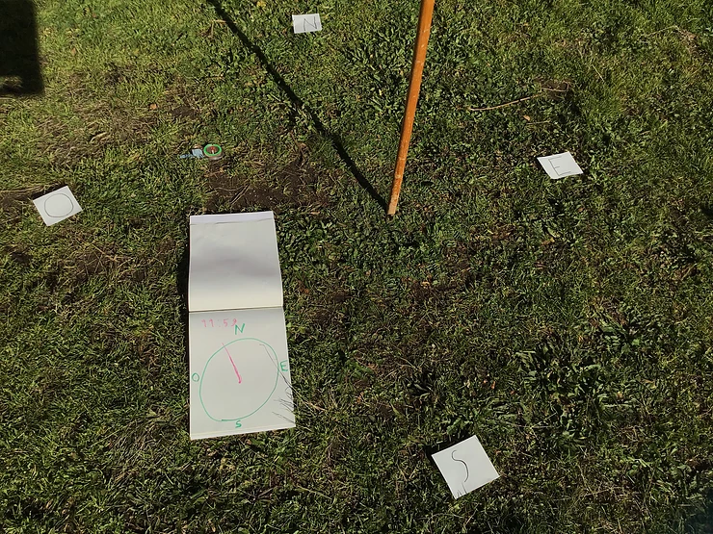
Muntatge dels quatre punts cardinals amb el bastó al mig i exemple del dibuix a fer.

